
ชิ้นงาน เรื่อง ลักษณะและหน้าที่ส่วนประกอบของพืช
ได้__________คะแนน
คะแนนเต็ม 10 คะแนน
วันที่________เดือน_______________พ.ศ.___________
ชื่อ_____________________________เลขที่________ชั้น______

คำสั่ง นักเรียนวาดภาพและระบายสีส่วนประกอบของพืชให้ครบถ้วน โยงเส้น เขียนชื่อคำ
หรือข้อความสั้น ๆ อธิบายหน้าที่ของแต่ละส่วนประกอบ พร้อมตั้งชื่อภาพ

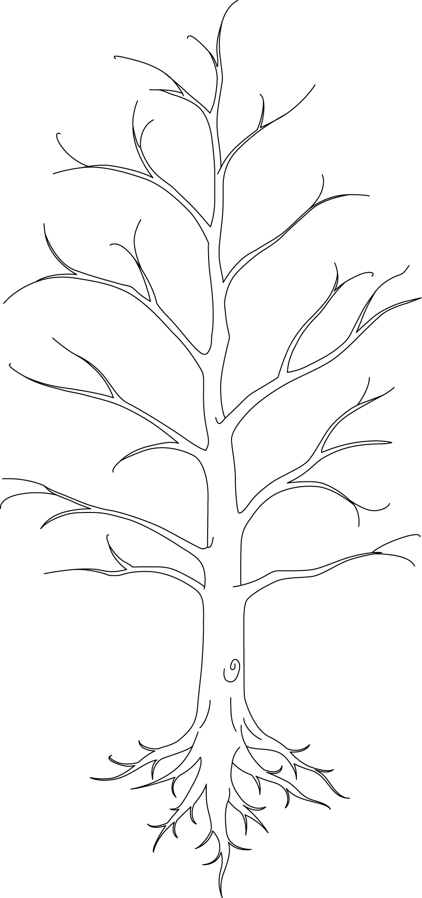

ชื่อภาพ

